O’zbekiston Respublikasi Xalq Ta’limi Vazirligi

Jizzax viloyati Yangiobod tumani

XTB ga qarashli 11-umumiy o’rta ta’lim

maktabining boshlang’ich sinf o’qituvchisi

TOSHBOYEV JO’RABEKNING

Matematika fanidan dars ishlanmasi

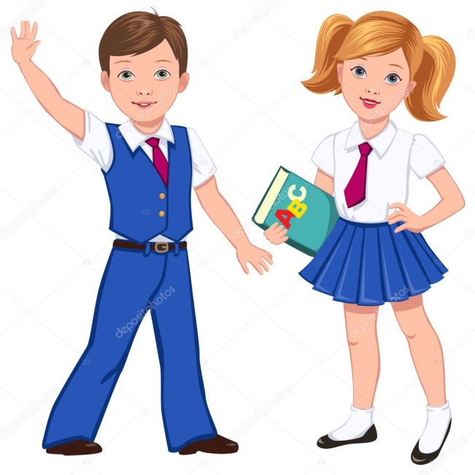

2022-2023 O’QUV YILI

FAN: MATEMATIKA
Mavzu: 96—44 ko'rinishidagi misollarni yechish. Misollarning yechilishini taqqoslab, qulay usulini toptirish
Mavzuga oid tayanch tushunchalar:narsalar, tovushlar va harakatlarni sanash
Soatlar soni: 1 soat
Mavzuning qisqacha mazmuni: O'tilgan mavzu yuzasidan egallangan bi- limlarni didaktik o'yin orqali boyitib borish, 96-44 ko'rinishidagi misollarni yechish usullari haqida bilim berish.
O’quv jarayonini amalga oshirish texnologiyasi:
Metod:suhbat, tushuntirish,”Savol-javob” metodi,”Rasmli boshqotirma”, “To’g’risini tez top”, “Eng vijdonli o’quvchi”, “O’zingni halol bahola” o’yinlari.
Shakl:jamoa,guruhda ishlash,hamma o’zi uchun.
Jihoz: Darslik, tarqatma materiallar, mavzuga oid rasmlar.
Nazorat: Og'zaki nazorat, savol-javob, kuzatish, o'z-o'zini nazorat qilish.
Baholash: O'quvchilar bilimi 5 ballik reyting tizimida baholanadi.
Darsning maqsadi
Maqsadlar:
Ta'limiy: a) o'quvchilarning o'tilgan mavzu yuzasidan egallagan bilimlarini didaktik o'yinlar yordamida boyitib borish; b) ayirishning qulay usullarini tanlashga o'rgatish.
Tarbiyaviy: Har bir matematik muammolarni ahillik, birodarlik, hamjihat- lik, hozirjavoblik bilan bajarish fazilatlarini tarbiyalash. Rivojlantiruvchi: Matematik topshiriqlarni bajarish orqali o'quvchilarning mustaqil va mantiqiy fikrlash qobiliyatlarini rivojlantirish.
Tayanch kompetensiyalar:
Axborot bilan ishlash kompetensiya elementi:mavzu doirasida ko’rsatilgan multimedia ilovalariga ongli munosabat bildirish.
Fanga oid kompetensiyalar. O'quvchilar dars yakunida 96-44 ko'rinishidagi misollarni tushuntirib yechish haqida bilimga ega bo'ladilar. Sonlarni xona birliklarining yig'indisi ko'rinishida ifodalashni o'rganib oladilar.

Darsning borishi:
1-, 2-bosqichlar texnologik xarita asosida tashkil etiladi. 3-bosqich. O'tilgan mavzuni mustahkamlash:
Uy vazifasini tekshirish. 6,7- misol.
O'tilgan mavzuni mustahkamlash maqsadida «Topgan topaloq» didaktik o'yinidan foydalanish.
O'qituvchi o'yin qoidasi bilan tanishtiriladi. Magnit doskagabir necha xil gul va uning barglari tasvirlangan rasmlar yopishtirilgan bo'ladi.
Masalan:
Gullardagi misollarning javobini barglardan izlab topib. olib kelib qo'yishlari kerak bo'ladi. Bu o'yinda o'quvchilar misollarning javobini topish bilan birga, qaysi barg qaysi gulga tegishli ekanligini ham bilib oladilar. Gullardan tashqari mevalar, sabzavotlar tasviri bilan ham xuddi shunday o'yin o'tkazish mumkin.
Dam olish daqiqasini o'tkazish (qo'shiq kuylanadi).
Chittiy gul
Chittiy gul-o, chittiy gul, Dukur-dukur ot keldi,
Etagingga gul bosay. Chiqib qarang kim keldi.
Qo'ling qo'lbog'da bo'lsin, Aravada un keldi,
Beling belbog'da bo'lsin. Childirmada gul keldi.
Hay-yu chittiy gul, Hay-yu chittiy gul,
Hay-yu chittiy gul. Hay-yu chittiy gul.
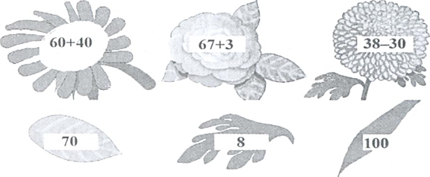

4-bosqich. Yangi mavzu bayoni:
1-misol. 96 - 44 = □□ yoki 96-44= □□
90-40 = 50 96-40 =56
6-4 = 2 5 6- 4 = 52
50 + 2 = 52 96 - 44 = 52
96-44 = 52
Misolni yechishda o'nliklardan o'nliklar, birliklardan birliklarni ayirib yechiladi. Qaysi usul qulay ekanligini bilish uchun o'quvchilar fikrini aniqlash.
2-masalani og'zaki va yozma ravishda bajarib yechish.
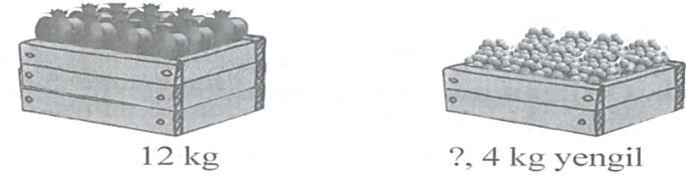

Masalaning qisqacha yozuvi:
Anorli yashik - 12 kg. Yechish: 12-4=8 kg

Uzumli yashik - ?, 4 kg yengil. Javob: Uzumli yashik 8 kilogramm.
3-misolni yechish.
87-34 = 53 90-50 = 40 98-64 = 34 58-32 = 26
38-12 = 26 70-30 = 40 29-13 = 16 46-24 = 22
4-masalani og'zaki yechish. Bor edi - 18 m atlas.
Qirqib olindi -8m atlas. Yechish: 18-8=10 m
Qoldi - ? m atlas. Javob: To'pda 10 metr atlas qolgan.
5-misol. Misollarni tushuntirib hisoblang:
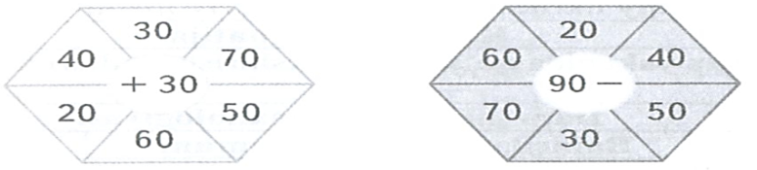

Namuna: 40+30=70
5-bosqich. Yangi mavzuni mustahkamlash: Boshqotirma. Faqat qo'shish amalidan foydalanib 1, 2, 3, 4, 5, 6, 7, 8 raqamlari yordamida 89 sonini hosil qiling.
Javob: 18+12+5+24+23+7=89; 26+4+17+13+21+8=89.
6-bosqich. Baholash.
O'quvchilarning bilimini baholab, rag'batlantirish.
7-bosqich.
Uyga vazifa: 6, 7-misol. Ularni yechish bo'yicha tegishli ko'rsatmalar beriladi.

O’TIBDO‘: _________________________________

